LA BATAILLE OLYMPIQUE

Il s’agit d’un jeu de bataille classique, mais pour lequel tu dois relever un défi avant de ramasser les cartes.

Bien sûr, tu peux aussi relever les défis sans jouer à la bataille. Et tu peux aussi créer tes propres défis.

Matériel :
- Jeu de cartes
- Paires de chaussettes et bassine (ou carton ou tiroir)
- Manche à balai
- Peluche, coussin, livre ou bouteille (selon la difficulté)

Nombre de joueurs : 2 ou 4 (vous pouvez jouer à 3, mais certains auront une carte en plus).

REGLE

Préparation :

Un joueur distribue toutes les cartes du jeu, face cachée.

Chaque joueur récupère son tas et le pose devant lui, toujours face cachée et sans les regarder.

Déroulé :

Tous les joueurs retournent en même temps la carte qui est au sommet de leur tas.

Le joueur qui a la carte la plus haute va devoir relever un défi (voir page Défis).

Une fois le défi réalisé (et même s’il n’est pas complètement réussi), le joueur ramasse toutes les cartes retournées et les mets de côté.

Voici l’ordre des cartes, de la plus basse à la plus haute : 2 < 3 < 4 < 5 < 6 < 7 < 8 < 9 < 10 < valet < dame < roi < 1 (as).

Bataille : Si deux joueurs ont retourné la même carte et que personne n’en a posé de plus haute, il faut les départager. Les deux joueurs posent alors une deuxième carte cachée sur leur première carte, puis retournent une troisième carte. Celui qui retourne la carte la plus haute ramasse toutes les cartes.

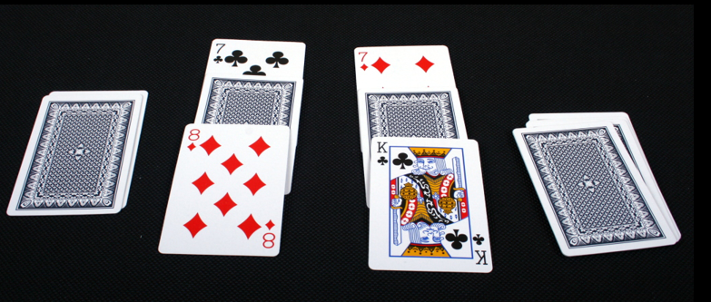

Fin du jeu

Le joueur qui gagne est celui qui a ramassé le plus de carte lorsque toutes les cartes du tas ont été retournées.

Variante : Les cartes ramassées ne sont pas mises de côté, mais remises sous le tas, et le joueur qui gagne est celui qui a ramassé toutes les cartes du jeu.

DEFIS

Cartes 2 à 10
Le défi dépend de la couleur de la carte du joueur (trèfle, cœur, carreau ou pique).

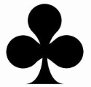 Défi chaussettes
Le joueur qui relève le défi doit se mettre face à une bassine (ou carton ou tiroir), et essayer d’y lancer autant de paires de chaussettes que le numéro marqué sur sa carte.
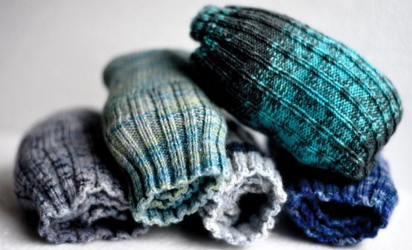

Défi limbo
Un joueur tient le manche à balai horizontal, à la hauteur de la poitrine. Le joueur qui relève le défi doit passer sous le manche sans poser les mains au sol, ni toucher le manche. Il doit faire autant de passages que le numéro marqué sur sa carte.
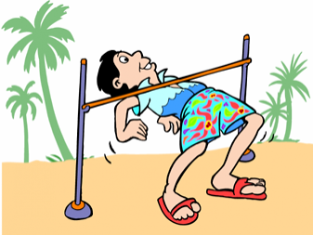
https://www.sophie-world.com/games/limbo

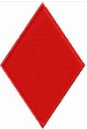 Défi serpent
Le joueur qui relève le défi doit ramper sous une chaise ou une table. Il doit faire autant de passages que le numéro marqué sur sa carte.
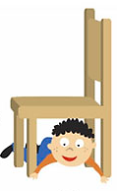
https://naitreetgrandir.com/fr/etape/1_3_ans/fiches-activites/jeux/parcours-obstacle/
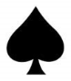 Défi culbuto
Le joueur qui relève le défi doit poser un objet sur sa tête (peluche, coussin, livre ou bouteille selon la difficulté voulue), et faire autant de pas que le numéro marqué sur sa carte, sans faire tomber l’objet.
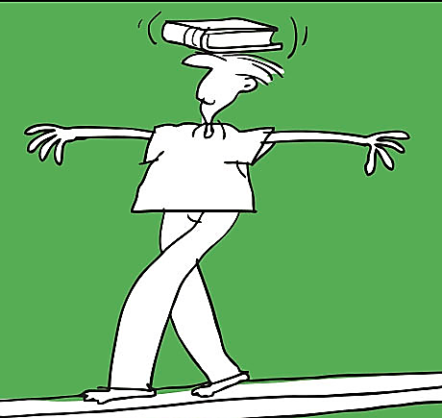
https://www.mobilesport.ch/assets/lbwp-cdn/mobilesport/files/2015/08/Bea-ba-de-la-poutre.jpg

Cartes valet, dame, roi, as
Le défi dépend de la figure de la carte du joueur.

V / J (Valet) Défi chasse au trésor
Un joueur cache une peluche dans une pièce. Le joueur qui relève le défi doit retrouver la peluche.
https://www.ladepeche.fr/diaporama/image-du-jour/20200304

D / Q (Dame) Défi animal
Le joueur qui relève le défi doit faire le tour de la pièce en marchant comme l’animal choisi par les autres joueurs (exemple : lapin, éléphant, crabe, araignée, cheval)
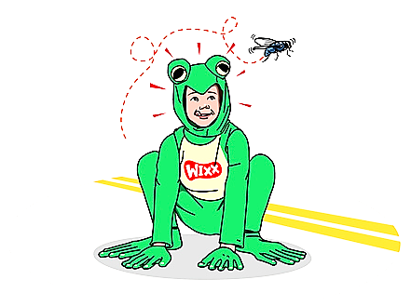
http://wixx.ca/activite/1127-La-Traverse-Des-Grenouilles
R / K (Roi) Défi danse
Le joueur qui relève le défi doit danser sans s’arrêter pendant 1 minute (ou pendant qu’un autre joueur compte jusqu’à 100).
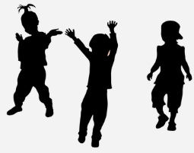

1 / A (As) Défi statue
Un joueur propose une posture (ex : accroupi, un bras tendu devant, l’autre main sur la tête). Le joueur qui relève le défi doit l’imiter, puis tenir la position le plus longtemps possible sans bouger.
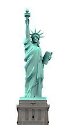

DEFIS

Si tu veux, tu peux créer tes propres défis !

Cartes 2 à 10
Le défi dépend de la couleur de la carte du joueur (trèfle, cœur, carreau ou pique).

Défi

Défi

Défi

Défi

Cartes valet, dame, roi, as
Le défi dépend de la figure de la carte du joueur.

V / J (Valet) Défi

D / Q (Dame) Défi

R / K (Roi) Défi

1 / A (As) Défi statue

